**BÀI TẬP THỰC HÀNH 01  
MÔN HỌC SÂU (DEEP LEARNING)**

Họ và tên: **Nguyễn Vũ Hải**

Mã sinh viên: DTC195480201CLC0***

Lớp: CNTT K18 CLC

**Bài tập 01:**

Viết chương trình hiển thị thông tin của bạn, như sau:

- Họ tên; Lớp; Môn học; Năm học; …

**Code:**

"""

https://learnopencv.com/image-filtering-using-convolution-in-opencv/

"""

import cv2

import numpy as np

image = cv2.imread('images\ictu.png')

# Print error message if image is null

if image is None:

print('Could not read image')

# Apply identity kernel

kernel1 = np.array([[-1, -1, -1],

[-1, 8, -1],

[-1, -1, -1]])

identity = cv2.filter2D(src=image, ddepth=-1, kernel=kernel1)

cv2.imshow('Original', image)

cv2.imshow('Identity', identity)

cv2.waitKey()

cv2.destroyAllWindows()

**Kết quả:**

 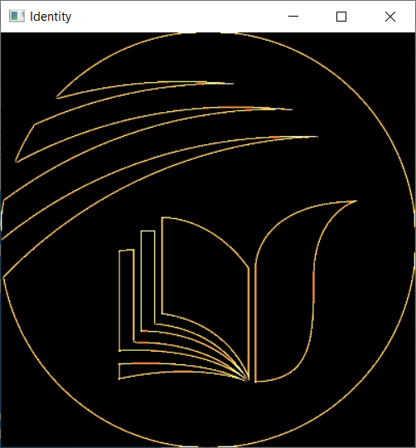

**Bài tập 02:**

Đề bài 02

**Code:**

Code giải bài 02

**Kết quả:**

Hình ảnh chụp màn hình kết quả bài 02

**Bài tập 03:**

Đề bài 03

**Code:**

Code giải bài 03

**Kết quả:**

Hình ảnh chụp màn hình kết quả bài 03

…